LAB 3
WIKTOR ZMIENDAK

Zadanie WebTools
Rozpoczynamy od uruchomienia dev tools
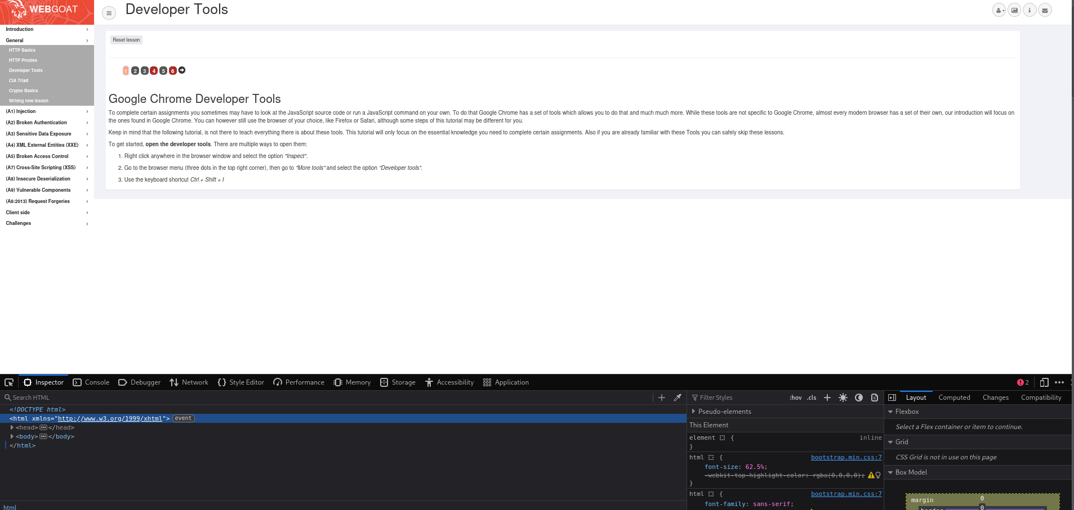
Testujemy konsolę poprzez podanie trywialnych komend
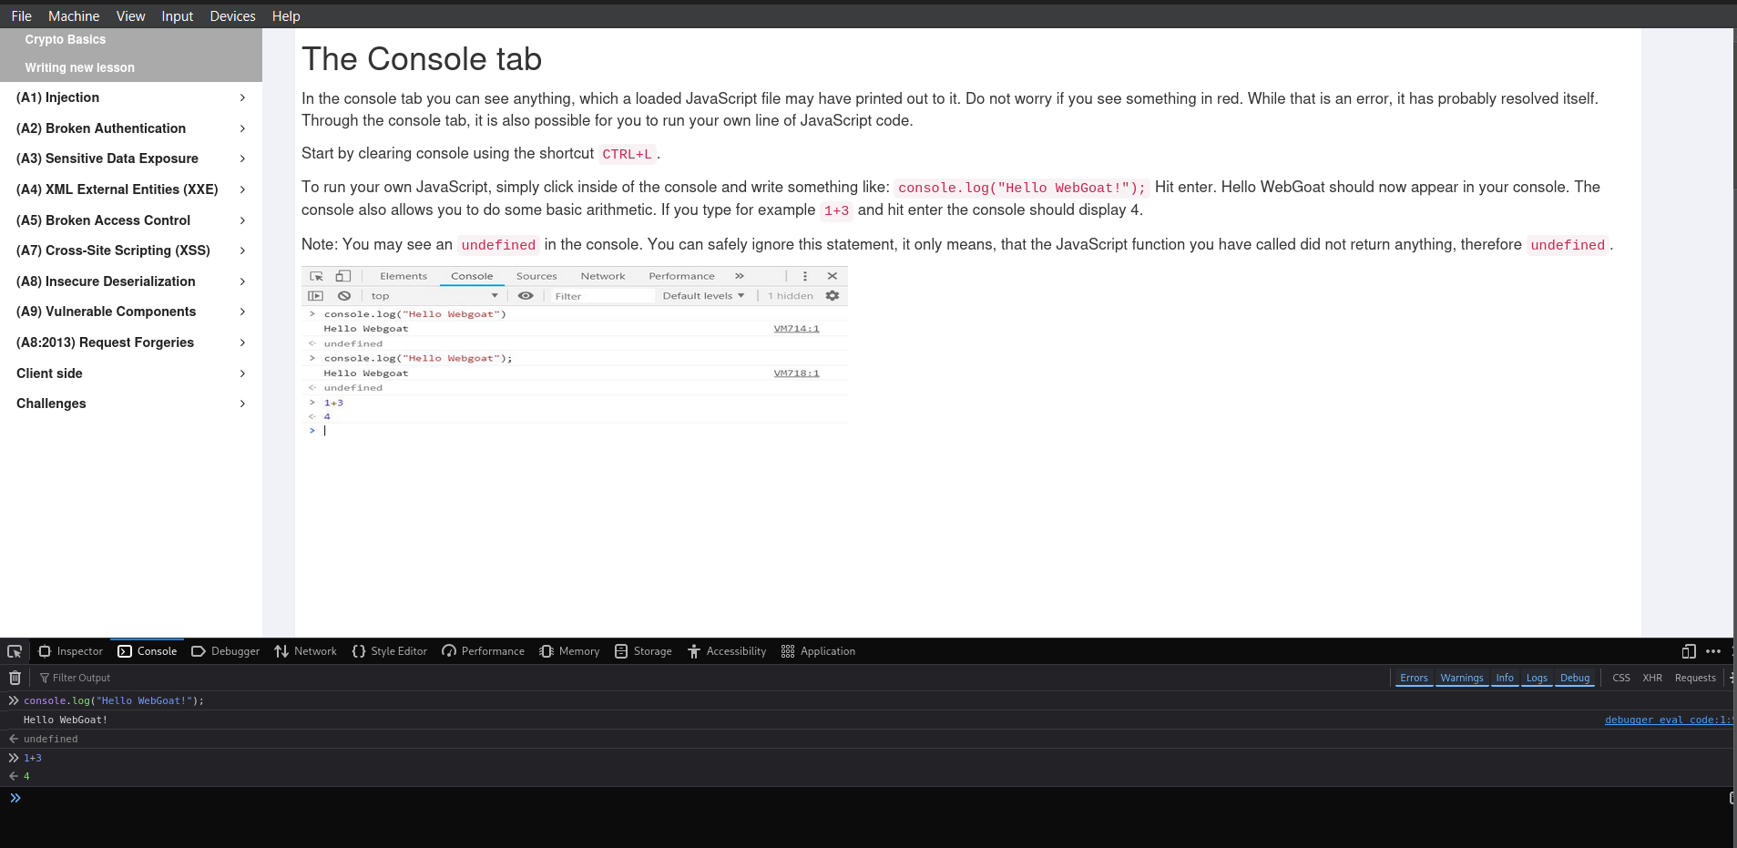
Wywołano funkcję JavaScript
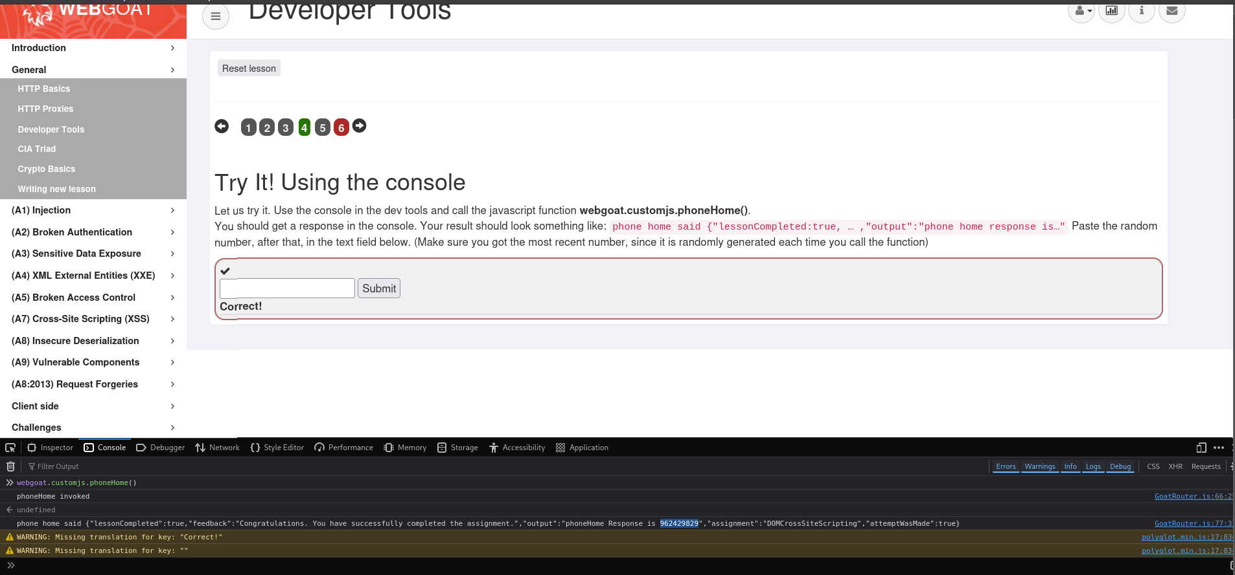
Znaleziono liczbę w przykładowym zapytaniu
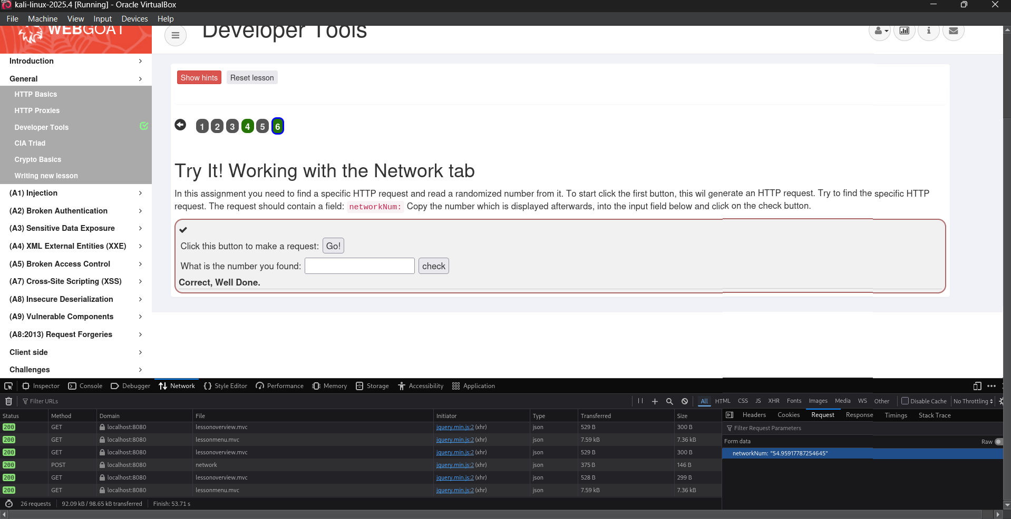

Zadanie z bWapp

Na poziomie Low po wpisaniu imienia jako „Wiktor&movie=3” strona wybrała trzeci film pomimo zaznaczenia opcji czwartej. Dzieję się tak ponieważ parametr odpowiedzialny za wybór filmu został przekazany wraz z nazwą użytkownika.
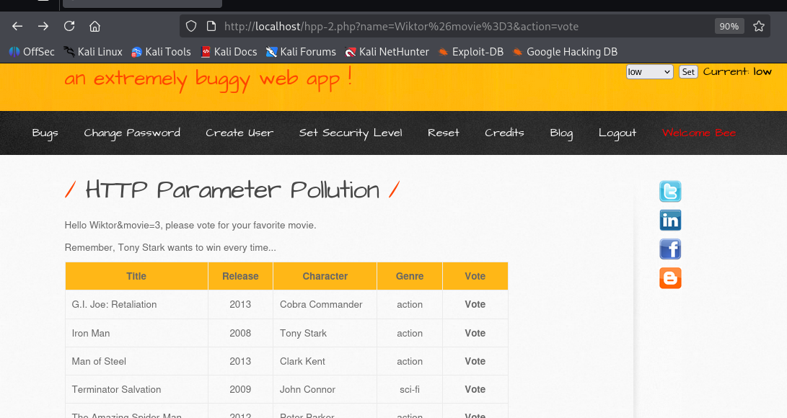
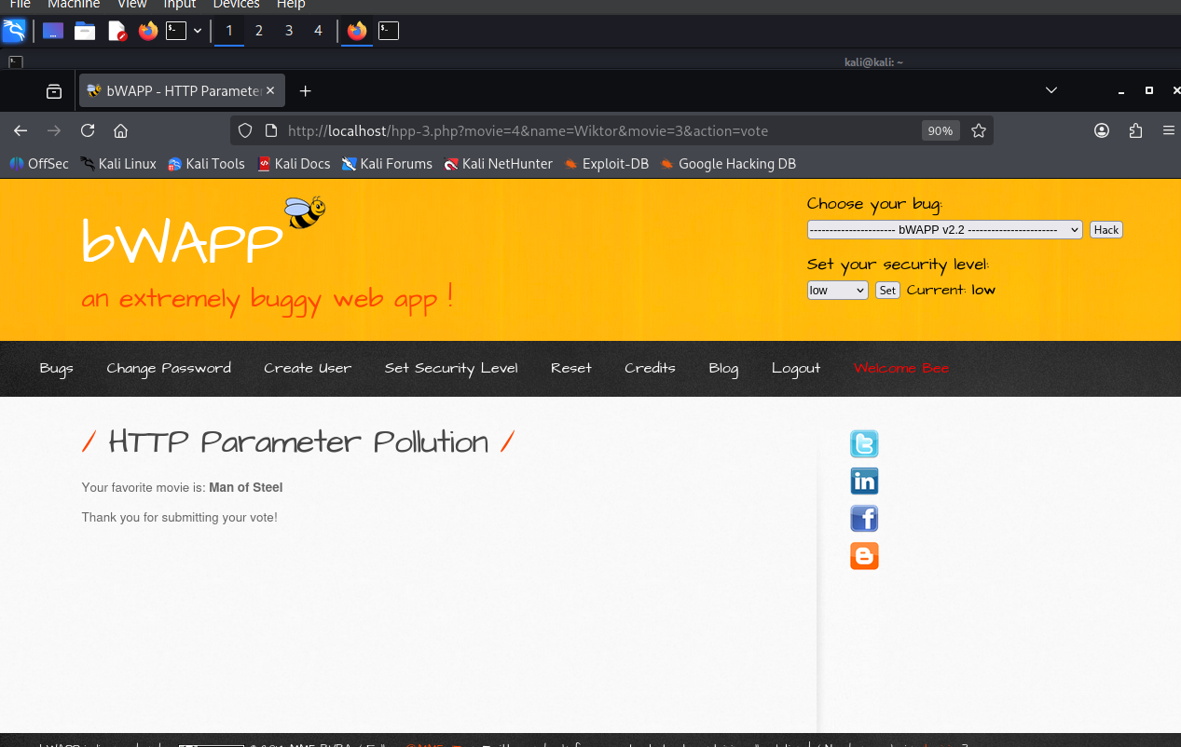

Na poziomie medium po zastosowaniu tej samej techniki film jest wybierany w sposób prawidłowy. W adresie URL widzimy rozgraniczenie nazwy użytkownika „Wiktor” oraz parametru „movie” gdzie na poziomie low dodatkowo był widoczny separator & z dodatkową wartością parametru „movie”
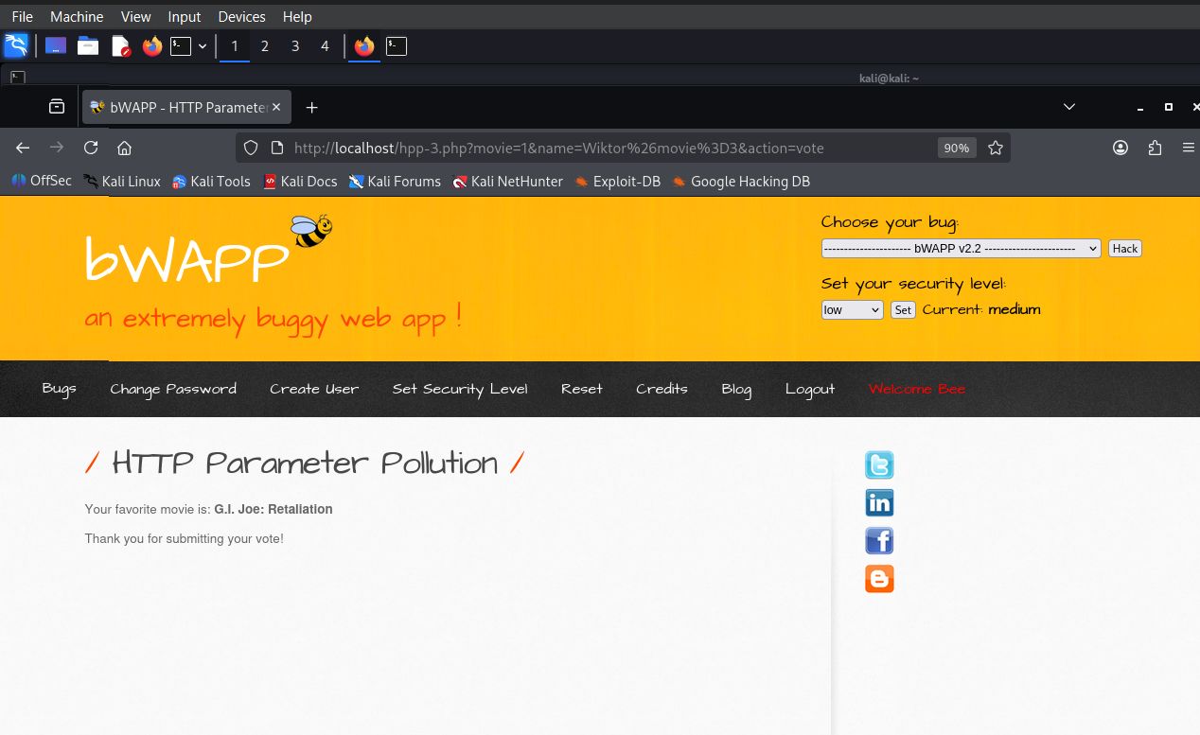
Na poziomie wysokim próba podania parametru „movie” w nazwie użytkownika została wykryta i zablokowana
